**МБУК ВР «МЦБ» им. М.В. Наумова**

**Савельевский отдел**

6+

Развлекательная интеллектуальная игра



Подготовила: ведущий библиотекарь

Полюхович Е.П.

п. Савельевский

2024г.

**Сценарий**

Цель: Активизировать детей на чтение сказок.

Задачи:

- развивать речь;

- развивать память и внимание;

- формировать умение добывать, отбирать, обрабатывать и преобразовывать информацию.

**Ход игры:**

Звучит музыка «В гостях у сказки»

**Библиотекарь:**- Здравствуйте, ребята!

Сегодня мы с вами встретились на развлекательной интеллектуальной игре «Сказочная экология».

Экология - это наука, изучающая отношения живых организмов между собой и окружающей средой. Начало истории экологии прослеживается с глубокой древности. В древности народные сказки несли в себе экологические знания не только для детей, но для взрослых. Хорошего сказочника собирались послушать чуть ли не всей деревней.

Сказки появлялись из наблюдений за окружающим миром, объясняли природные явление или повадки животного. Многие сказки были о мифических существах охраняющих леса, луга или болота (например, «Леший»).

Сегодня мы с вами попробуем поискать экологию в народных и авторских сказках, то есть все вопросы будут связаны с растениями и животными.

На игре «Сказочная экология» встретились две команды. Просим их представить себя.

А оценивать ответы участников будет многоуважаемое жюри: (2человека)

**Библиотекарь: РАЗМИНКА «Кто быстрей?»**

Каждая команда сейчас подпишет свой листочек – название команды

Командам будет задано 10 вопросов, на которые очень быстро нужно написать ответы на листочках. После этого представитель команды отнесёт листочек жюри. Правильный ответ – 1 балл

Итак, начинаем:

1. Кого поймал в проруби Емеля? (Щуку)

2. Чем подавился петушок? (Бобовым зёрнышком)

3. Чем угощала лиса журавля? (Кашей)

4. Кто помогал Крошечке-Хаврошечке выполнять работу? (Корова)

5. Жених Мухи-цокотухи. (Комар)

6. Из чего фея сделала для Золушки карету? (Из тыквы)

7. В кого превратился гадкий утёнок? (В прекрасного лебедя)

8. Кто из обитателей болота стал женой царевича? (Лягушка)

9. Всю ночь ворочалась принцесса, потому что она ей мешала спать? (Горошина)

10.Усатый персонаж сказки Чуковского. (Тараканище)

Проверяем – если ответили правильно – хлопаем в ладоши изо всех сил!

**Библиотекарь: КОНКУРС 1. Называется «Сколько?»**

Каждая команда сейчас подпишет свой листочек – название команды.

Командам будет задано 10 вопросов, на которые очень быстро нужно написать ответы цифрой.

Итак, начинаем:

1. Сколько сказочных героев - ЖИВОТНЫХ тянуло репку? (три)

2. Сколько животных шло в Бремен, чтобы стать музыкантами? (Четверо)

3. Сколько козлят похитил волк? (Шесть)

4. Сколько раз обращался старик с просьбами к золотой рыбке? (Пять)

5. Сколько мартышек составляют длину удава? (Пять)

6. Сколько лет крокодилу Гене? (Пятьдесят).

7. Сколько братьев было у Эльзы в сказке «Дикие лебеди»? (Одиннадцать)

8. Сколько животных поместилось в теремке (Пятеро)

9. Сколько животных встретилось колобку на пути? (четверо)

10. Сколько раз превращался князь Гвидон в насекомых? (три)

**Библиотекарь: КОНКУРС 2. Называется « Животные в мире сказок»**

Каждой команде выдаётся задание – сетка с буквами. Во-первых, этот листочек нужно подписать.

В этой сетке вам предстоит найти животных – сказочных героев.

Представители команд подойдите за листочками.

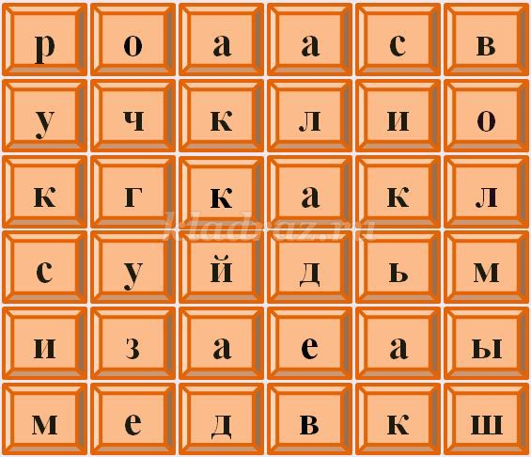

**Библиотекарь: КОНКУРС 3. Называется «Растения в мире сказок».**

(Каждая команда сейчас подпишет свой листочек – название команды.)

Он состоит из 2-х частей

**Часть 1. Назовите растение:**

1. За какими цветами отправилась под Новый год героиня сказки «Двенадцать месяцев»? (За подснежниками)

2. За какими цветами ухаживали Кай и Герда? (Розы)

3. В чашечке какого цветка “на зеленом стульчике сидела крошечная девочка”? (Тюльпан).

4. Из какого растения Элиза сплела рубашки для своих братьев в сказке «Дикие лебеди»? (Из крапивы)

5. В каком городе жил Незнайка? (В цветочном)

**Часть 2. Укажите название сказки:**

1. В какой сказке младшая дочка поклонилась в ноги отцу и попросила привезти “цветочек, которого бы краше не было на белом свете”? (С. Аксаков “Аленький цветочек”)

2. В какой сказке лепестки удивительного цветка помогли девочке получить горы игрушек, много-много сладостей, побывать на Северном полюсе…, и, наконец, понять, что счастливым человек можно стать лишь тогда, когда помогаешь другим, заботишься о ком-то? (В. Катаев “Цветик-семицветик”)

3. Как называется сказка, в которой очень самоуверенная королева зимой, под Новый год придумала “новый закон природы”? (С.Маршак “Двенадцать месяцев”)

4. В какой сказке девочка с голубыми волосами, умываясь утром, пудрила щечки и носик цветочной пыльцой, а после пыталась научить грамоте непослушного деревянного мальчишку, заставляя писать его волшебный диктант: “А роза упала на лапу Азору”? (А. Толстой “Приключения Буратино”)

5. В какой сказке маленькая девочка спасла незадачливых садовников от гнева их хозяйки – очень злой Карточной королевы? Эта особа приказала отрубить им головы за то, что они посадили в саду не красные розы, а белые, и, чтобы исправить свою ошибку, садовники решили покрасить цветы красной краской. За этим занятием их и застала королева со своей свитой. (Л. Кэрролл “Алиса в стране чудес”)

**Библиотекарь: КОНКУРС 4.**

Говорят «сказка ложь, да в ней намёк», потому что в ней обязательно есть какой-то познавательный момент.

**4-й КОНКУРС так и зазывается - СКАЗКА ЛОЖЬ ДА В НЕЙ НАМЁК…**

Задание: «Узнай название сказки по полезному совету»

1. Не открывай двери незнакомым людям. (Семеро козлят)

2. Не ходи по лесу один. (Красная Шапочка)

3. Тщательно пережевывай пищу, не торопись и не разговаривай во время еды. (Курочка из сказки «Бобовое зернышко»)

4. Пей только чистую воду. (Братец Иванушка)

Подведение итогов.

Награждение победителей и участников.

Всем большое спасибо!